

***賀！***

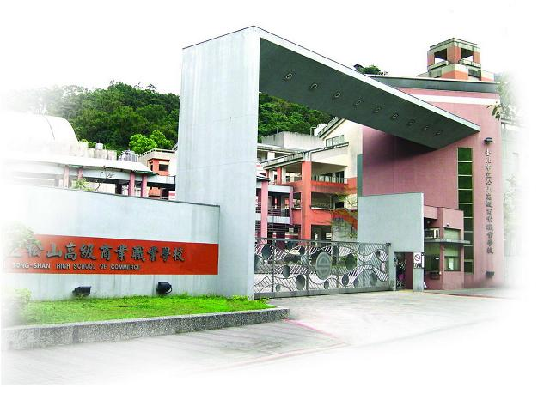

**本校9年級**

**○○○同學**

**參加「101學年度**

○○○○○○○○○○○○○○○

**技藝競賽」**

**榮獲第**○**名**

**仁愛國中輔導室 暨**

**培訓學校 松山家商**

**同賀**